Politechnika Krakowska
Wydział Inżynierii Elektrycznej i Komputerowej

Sprawozdanie projektowe

Temat projektu:
Hurtownia danych - sklep wielobranżowy

Zaawansowane Bazy Danych
Prowadzący: mgr inż. Krzysztof Czajkowski
Informatyka, studia stacjonarne, rok IV

Autorzy:
Piotr Mańkowski
Jan Sekułowicz
Dawid Przystasz

- Tematyka projektu:
Sklep wielobranżowy – pozyskiwanie informacji i wnioskowanie o sprzedaży, zamówieniach oraz stanie magazynu.

- Uzasadnienie użycia dla swojego tematu:
Zarządzanie przedsiębiorstwem takim jak sieć sklepów wielobranżowych to przedsięwzięcie wymagające analizy wielu aspektów działalności w celu zwiększenia dochodów.

Należy obserwować zależności w sprzedaży pomiędzy różnymi regionami w przypadku działalności na dużą skalę oraz szukać prawidłowości w zachowaniu klientów, aby zmaksymalizować zyski poprzez zapewnienie najbardziej pożądanych produktów w danym czasie.

Z drugiej strony, taka działalność wymaga przechowywania rozmaitych danych dotyczących samego zarządzania firmą, takich jak informacje o zamówieniach oraz dostawach, czy dane pochodzące ze sprzedaży dla różnych oddziałów. Również tutaj jest miejsce na optymalizacje, aby nie wydawać środków na zamówienia w nieodpowiednim okresie, bądź nieproporcjonalnej do zainteresowania ilości.

Dodatkowo uwzględnić można procesy reklamacji i zwrotów, aby można było określić poziom jakości zamawianych produktów (ponieważ może istnieć konieczność zmiany dostawcy), a także poziom zadowolenia klientów z usług, który dodatkowo można mierzyć przeprowadzając ankiety i analizując ich wyniki.

- Wymiary:
Opisują fakt poprzez swoje atrybuty, mogą posiadać hierarchię. Tabele wymiarów zawarliśmy na diagramie konstelacji. Wymiary, które stosujemy w naszym projekcie:

  - Dotyczące sprzedaży
    - Czas – data, godzina, dzień tygodnia, miesiąc, kwartał, rok
    - Miejsce – województwo, miejscowość, oddział
    - Ocena od klienta – wartość oceny
    - Reklamacje - powód
    - Promocje – przedział procentowy obniżki
    - Kategoria cenowa – przedział cenowy
    - Pracownik – imię, nazwisko, stanowisko
  - Dotyczące zamówień:
    - Przedział kosztu zamówieniach
    - Dostawca – nazwa dostawcy
    - Produkt – dział, kategoria, nazwa
    - Czas – data, godzina, dzień tygodnia, miesiąc, kwartał, rok
    - Miejsce – województwo, miejscowość, oddział
  - Dotyczące magazynu:
    - Produkt – dział, kategoria, nazwa
    - Czas – data, godzina, dzień tygodnia, miesiąc, kwartał, rok
    - Miejsce – województwo, miejscowość, oddział

- Miary:
Są to wartości opisujące dany fakt. Miary wykorzystane w naszym projekcie:

  - Dotyczące sprzedaży
    - Zysk
    - Liczba sztuk
    - Numer dzienny transakcji
  - Dotyczące zamówień i magazynu:
    - Liczba sztuk

- Ziarnistość:
Oznacza poziom szczegółowości do jakiego można zejść w procesie drążenia. Ziarnistość wymiarów w naszym projekcie:

  - Czas – data, godzina, dzień tygodnia, miesiąc, kwartał, rok (6 poziomów)
  - Miejsce – województwo, miejscowość, oddział (3 poziomy)
  - Typ produktu – dział, kategoria, (2 poziomy)

- Diagram konstelacji:
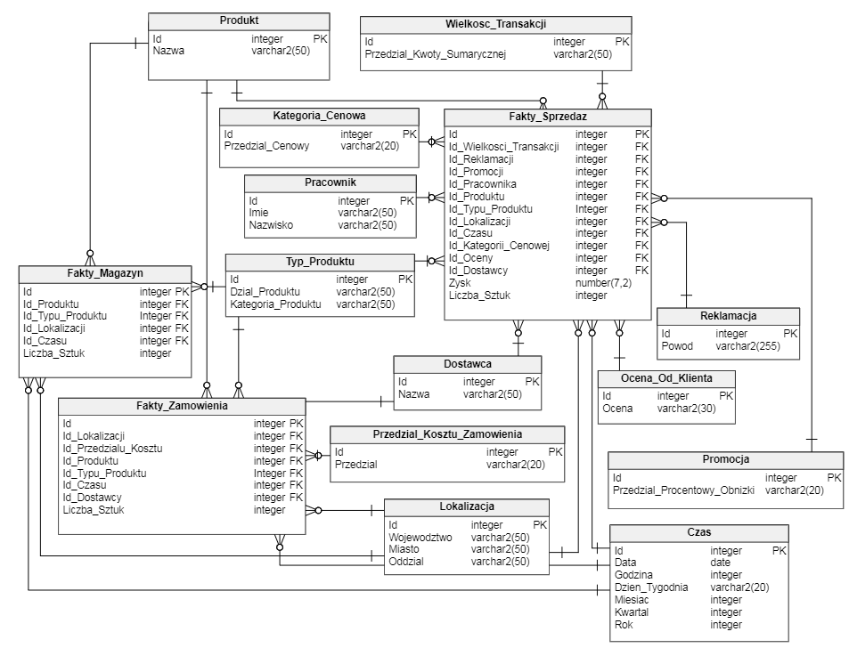

- Przykładowe zapytania w formie słownej:
  - Sumaryczny przychód (roczny, kwartalny, miesięczny) względem oddziału lub grupy oddziałów (w obrębie województwa, powiatu, miejscowości)
  - Ilościowe podsumowanie sprzedaży produktów należących do różnych kategorii cenowych względem oddziału lub grupy oddziałów (w obrębie województwa, powiatu, miejscowości)
  - Ilościowe podsumowanie sprzedaży produktów należących do różnych kategorii cenowych względem czasu (kwartału, miesiąca)
  - Zestawienie ze sobą kosztów zamówień z zyskami ze sprzedaży w tym samym czasie
  - Określenie zależności pomiędzy liczbą klientów (liczbą transakcji), a liczbą kasjerów obecnych w danym oddziale w danym okresie czasu
  - Jakie kategorie produktów są najczęściej reklamowane bądź zwracane
  - Zestawienie ze sobą ilości produktów różnych kategorii przechowywanych w magazynie z ilościami takich produktów w zamówieniach w danym czasie w celu dostosowania wielkości dostaw
  - Sprawdzenie jakie produkty często pojawiają się w obrębie jednej transakcji
  - Określenie liczby transakcji w danym okresie (godzina, dzień tygodnia, tydzień, miesiąc)
  - Określenie producenta/dostawcy, którego produkty najlepiej sprzedają się w obrębie danej kategorii
  - Określenie producenta/dostawcy, którego produkty są najczęściej reklamowane bądź zwracane
  - Porównanie sumarycznej sprzedaży tego samego produktu w czasie trwania promocji i bez promocji
  - Zestawienie ze sobą ocen klientów, którzy skorzystali z promocji z ocenami pozostałych klientów
  - Na jak długo wystarcza pojedyncza dostawa produktów należących do danego działu
  - Jakie są straty (np. przeterminowana żywność) na produktach w obrębie danej kategorii w funkcji czasu
  - Ilościowe podsumowanie sprzedaży produktów należących do różnych kategorii (działów) produktu względem oddziału lub grupy oddziałów (w obrębie województwa, powiatu, miejscowości)
  - Ilościowe podsumowanie sprzedaży produktów należących do różnych kategorii (działów) względem czasu (kwartału, miesiąca)
  - Jacy pracownicy otrzymują od klientów dobre oceny
  - W których oddziałach transakcje odbywają się na duże kwoty
  - Którzy dostawcy są najdrożsi/najtańsi w obrębie danej kategorii (działu) produktów
- Diagramy baz źródłowych:
– TU BĘDĄ DIAGRAMY –

- Diagram bazy stagingowej.
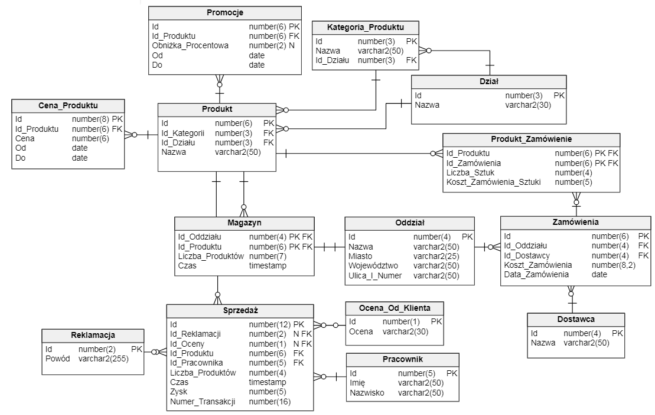

- Szacowanie rozmiaru hurtowni.
  - Tabela faktów Sprzedaż
- Rozmiar wiersza w tabeli: 47 B
- Wymiary:
  - 20 możliwych powodów reklamacji
  - 4 możliwe oceny
  - 240000 możliwych produktów
  - 2000 możliwych pracowników
- 47·20 · 4 · 240000 ·2000 ·

  - Tabela faktów Zamówienia.
- Rozmiar wiersza w tabeli: 28 B
  - Tabela faktów Magazyn.
- Rozmiar wiersza w tabeli: 21 B

